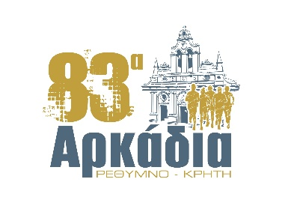

ΑΝΑΚΟΙΝΩΣΗ ΠΡΟΣ ΤΟΥΣ ΔΗΜΟΤΕΣ
ΤΗΣ ΠΟΛΗΣ ΤΟΥ ΡΕΘΥΜΝΟΥ

Κυκλοφοριακές ρυθμίσεις θα πραγματοποιηθούν την Κυριακή 5 Νοεμβρίου 2023 από τις 9:00 έως 15:00 στην πόλη του Ρεθύμνου, λόγω της διεξαγωγής των 83^{ων} Αρκάδιων Αγώνων.

Συγκεκριμένα:

- 08:30-09:15 Θα παραμείνουν κλειστοί οι δρόμοι από τη Μαρίνα έως Λύκειο Ελληνίδων. Λόγω διεξαγωγής του αγώνα Ημιμαραθώνιου πατινιών

- 9:30-11:30 Θα παραμείνουν κλειστοί οι δρόμοι Εμμανουήλ Κεφαλογιάννη (Περιφερειακός δρόμος), Αρκαδίου, Μελισσηνού λόγω διεξαγωγής των 1.000μ. ΑΜΕΑ -2.000μ. ΓΥΜΝ-ΛΥΚ και 6.000μ. ενηλίκων.
- 10:15 – 11:30 Θα παραμείνουν κλειστοί οι δρόμοι Αρκαδίου ( από λιμάνι μέχρι το ύψος της Λότζια) – Πετυχάκη – Ελ. Βενιζέλου – Σοφ. Βενιζέλου – Άρη Βελουχιώτη και επιστροφή Μελισσηνού - Στάδιο Σοχώρας. Λόγω διεξαγωγής των 6.000 μ. ενηλίκων.

- 12:00-14:30 θα παραμείνουν κλειστοί οι δρόμοι από την Γέφυρα του Πλατανιά έως τον Κόμβο Μισιρίων και από το Ξενοδοχείο Pearl έως το Δημοτικό Στάδιο Ρεθύμνης, λόγω διεξαγωγής του Αρκάδιου δρόμου.

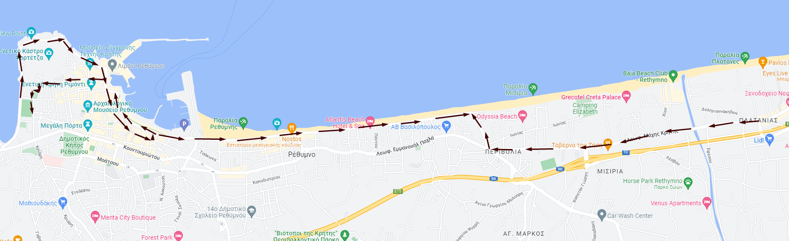

Οι δρόμοι θα δίνονται σταδιακά προς κυκλοφορία αμέσως μετά την ολοκλήρωση των αγώνων.

Παρακαλούνται οι οδηγοί να συμμορφώνονται προς τις υποδείξεις της τροχαίας του λιμεναρχείου, των Εθελοντών Σαμαρειτών του Ερυθρού Σταυρού , και των εθελοντών πολιτών, που θα καλύπτουν όλη τη διαδρομή και να επιλέγουν έγκαιρα εναλλακτικές διαδρομές προς αποφυγή δημιουργίας κυκλοφοριακής συμφόρησης.

ΕΥΧΑΡΙΣΤΟΥΜΕ ΓΙΑ ΤΗΝ ΚΑΤΑΝΟΗΣΗ ΣΑΣ

